Spielturnier
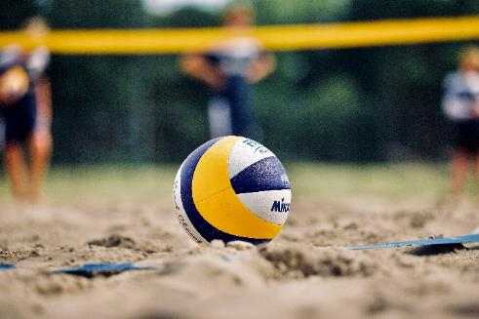

Innerhalb von einem spanenden und actionreichen Spielturnier sollen sich die Schülerinnen und Schüler sportlich betätigen, gemeinsame Ziele erreichen und das Gruppengefühl stärken. Das Spielturnier beinhaltet die Sportarten Fussball, Basketball, Handball und Volleyball.

Kategorie: Sportprogramm

geförderte Ziele:
$
Preis pro Person:
Gruppengrösse: Maximal 30 Personen
Ort: Sportanlage mit Aussenplatz und Halle
Jahreszeit: April - September

geeignetes Wetter:
Zeitaufwand für LP: 1 Stunde
Betreuung / Begleitperson(en): 2 Personen
I
I
Schwierigkeitsgrad:

geeignete Lagerform(en): Wanderlager, Sportlager, Kennenlernlager, Sommerlager, Herbstlager

Detaillierte Planung:
Zeit | Ablauf | Material | Bemerkungen
15’  60'  30'  60' | - Besammlung Fussballplatz, Einwärmen mit kleiner Joggingrunde und anschliessendem Dehnen  - Erste Runde Spielturnier (Fussball und Basketball)  - Pause mit Verpflegung  11:00 Uhr: Zweite Runde Spielturnier (Handball und Volleyball) | - 1 Fussball  - 1 Basketball  - 1 Handball  - 1 Volleyball  - Tore je nach Spiel  - Töggel, um Feldgrösse festzulegen  - Zwischenverpflegung  - Stoppuhr  - Trillerpfeiffe | - Die Lehrpersonen sind vertraut mit den Regeln der einzelnen Sportarten.

Spezifische Sicherheitsmassnahmen:
Sicherheitsvorkehrungen | Verantwortung im Leitungsteam  - Die Leitungspersonen im Leitungsteam sind zu jedem Zeitpunkt telefonisch erreichbar.
Abbruchkriterien/Alternativen
- Sollte ein schwerwiegender Unfall passieren, sodass der Rettungsdienst gerufen werden muss, dann muss das Spielturnier abgebrochen werden.
Sicherheitsrelevante Verhaltensregeln für die Gruppe
- Tragen passende Sportausrüstung (Hallen- und Aussenschuhe dabei)
- Getränkeflasche und Sonnenschutz
Material/Ausrüstung
- Apotheke
Weitere Massnahmen
- Keine weiteren Massnahmen
Vorbereitung für Notfallsituationen | - Genaues Abklären vom Standort der Sportanlage  - Verschiedene Notfallnummern bereithalten

Anhang:
Gruppeneinteilung
Team 1 | Team 2 | Team 3 | Team 4
Spielplan Fussball- und Basketballturnier
Startzeit | Fussball | Basketball | Team 1 | Team 2 | Team 3 | Team 4
9:30 Uhr | 1 – 2  ___ : ___ | 3 – 4  ___ : ___
9:40 Uhr | 3 – 4  ___ : ___ | 1 - 2  ___ : ___
9:50 Uhr | 2 – 4  ___ : ___ | 1 – 3  ___ : ___
10:00 Uhr | 1 - 3  ___ : ___ | 2 – 4  ___ : ___
10:10 Uhr | 2 – 3  ___ : ___ | 1 – 4  ___ : ___
10:20 Uhr | 1 – 4  ___ : ___ | 2 – 3  ___ : ___
 | Totale Punkte:
Spielplan Handball- und Volleyballturnier
Startzeit | Fussball | Basketball | Team 1 | Team 2 | Team 3 | Team 4
11:00 Uhr | 1 – 2  ___ : ___ | 3 – 4  ___ : ___
11:10 Uhr | 3 – 4  ___ : ___ | 1 - 2  ___ : ___
11:20 Uhr | 2 – 4  ___ : ___ | 1 – 3  ___ : ___
11:30 Uhr | 1 - 3  ___ : ___ | 2 – 4  ___ : ___
11:40 Uhr | 2 – 3  ___ : ___ | 1 – 4  ___ : ___
11:50 Uhr | 1 – 4  ___ : ___ | 2 – 3  ___ : ___
 | Totale Punkte:

